法国图卢兹第二大学
攻读硕士研究生项目介绍
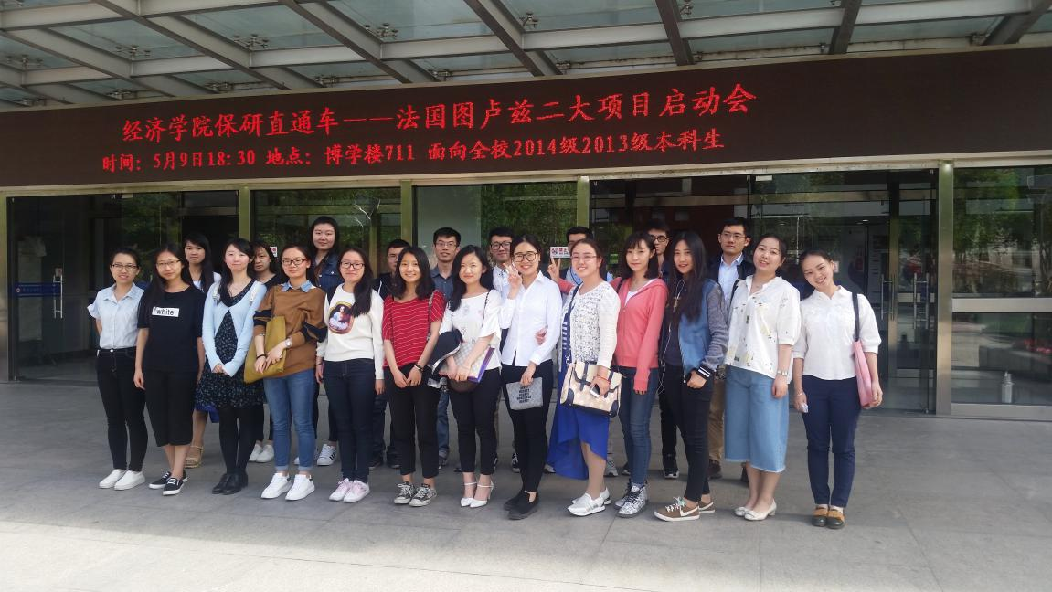
中法硕士项目部分学生合影
一、项目简介
2006年，经济学院与法国图卢兹第一大学开展了保研直通车项目，项目开展至今已经输送9批上百名首都经济贸易大学优秀本科毕业生赴法攻读研究生。
在与图卢兹一大成功合作的基础上，2014年经济学院与法国图卢兹第二大学开展了研究生直通车项目。具体有两种模式：
1、与图卢兹一大合作模式相同，面向全校范围的大四毕业生。大四学生取得学士学位以及毕业证后赴法学习三年或两年取得研究生文凭。
2、针对经济学院大三学生，在大四阶段赴图卢兹二大参加一年预科课程，一年预科课程结束后，学生成绩及格可以获得图卢兹第二大学颁发的学校文凭，首经贸经济学院承认这一年在法国获得的学分，同时取得国内大学文凭。法国一年预科结束后，学生拥有多种选择，可以选择回国就业、考研等，也可在该大学直接就读两年或一年取得研究生文凭，也可以申请其他学校。
二．图卢兹第二大学简介
图卢兹第二大学( Université de Toulouse 2 -Jean Jaures ）建于1229年，是欧洲最古老的大学之一，也是法国著名综合性公立大学，从本科至博士阶段，免学费。该大学教学领域涉及艺术、文学、语言、人文与社会科学，经济与管理以及数学，信息科学技术等各个领域。该校在十六世纪就已享有盛誉，曾经出现了许多非常著名的人文学家，如：蒙田，米格尔·塞尔韦特等；1808年该校成为皇家大学；1968年图卢兹二大搬离市中心，在mirai建立新校区，发展至今图卢兹二大已经拥有3所海外分校，法国本土校区遍布9个城市，以图卢兹这个城市为主校区。目前在校生25767人，其中外国学生有2226名。艺术、文学与语言、人文社会科学领域在法国排名第三。
三．项目流程如下：

2019年9月-2020年6月在我校学习500学时的法语
2020年8月初赴法学习

抵达法国后，第一年课程安排如下：
图卢兹二大硕士预科课程开始于8月初，次年5月初。
预科课程设置如下
第一个学期 | 第二个学期
管理审计  战略  信息学  经济分析与现代企业管理  法语 | 人力资源管理  司法，制度与文化环境  信息学  经济分析与现代企业管理  法语
假期语言强化课程60学时，两个学期主讲课320学时，指导课程150学时。
注意：主讲课程是大课；指导课程是小课，针对主讲课程进行分组指导和考试指导的小课

法国考试满分为20分，10分为及格；依据我校与法方大学的合作协议，学生预科成绩大于或等于10分，即可获得大学颁发的预科文凭；且该学生语言达标，即可进入硕士阶段相关专业一年级学习。

注：预科成绩优秀且法语水平较好的学生，经图卢兹二大评委会审核同意，可直接进入硕士阶段相关专业二年级学习。

课程特点：
1.每个学生会有一个Tutorat的老师，专门负责学生的一切事情，尤其是学习计划以及职业规划辅导。比如你想申请其他学校或是其他专业，可以直接找你的tutorat老师就可以了。

- 在与第一年专业预备课程不冲突的前提下，学生可以免费学习语言（英语，德语或西班牙语），艺术或是体育方向的课程。

一年专业预备课程结束后，学生成绩及格可直接就读图卢兹第二大学研究生专业如下（也可自主申请其他大学或是其他专业）：
项目管理（数字化方向；工业化方向）
企业管理信息学
生产管理中的应用数学

四．联系方式
谷老师 010-65740536
刘老师 010-65740537
赵老师 010-83951802
更多信息：http://www.univ-tlse2.fr/
http://eco.cueb.edu.cn/

五、项目优势
1. 留学费用低：
学费：法国政府按照每位学生每年10,000欧元的数量拨款给公立大学。中国学生在攻读硕士及博士学位文凭期间免交学费。享受与法国学生同等待遇，只交纳注册费400欧元/年左右（已包括70%的国家医疗保险费用）。
担保金：低额留学经济担保金，只需父母双方近6个月的银行流水，双方余额加起来达到6—7万元人民币左右即可
交通：26岁以下的学生享受车票半价地铁公车通用月票10欧元/月。
住房：留学生享受法国政府的住房补贴：每位在法国正规院校留学的学生，每月都将得到法国政府30%—50% 左右的住房补贴，大大缓解了留学期间的主要经济开支。
费用预计：每年留学费用在5万人民币左右。

2.语言优势：在法国留学期间，均为英法双语授课，使学生在毕业后可以熟练掌握并应用两种语言，在将来的就业中更具竞争力。
3.项目优势
与自行出国留学相比：
- 我们是学校间的合作项目，使馆给予签证率更高。
- 大三学生在大四阶段赴图卢兹第二大学交流学习一年后，学分互认，取得国内大学文凭的同时，也可在该大学直接就读两年或一年取得研究生文凭，更快取得硕士文凭。学生在法学习一年后也可以选择回国就业、考研等。
- 预科成绩达到平均10分（满分20分），本校老师评估语言水平达标即可直接升入研一的专业学习，无需承担申请失败的风险。
六、法国教育背景介绍
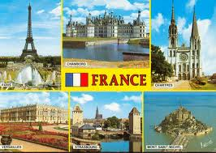
法国不仅是一个浪漫的国家，同时也是一个经济科技发达的国家。做为世界经济强国之一，法国一向重视人才培养，拥有很多高水平的院校。法国众多学科领域在全球遥遥领先,严谨的教育体制，与产业界的密切联系，不断的创新和改进, 使法国的高等教育在欧盟及全世界独树一帜,并享有极高的声誉。
在过去的十年里,多位法国学者获得诺贝尔奖的殊荣。法国是欧洲经济的研究中心；法语是联合国、奥林匹克等国际组织和活动的官方语言；同时法国又是世界文化、艺术、时尚的中心，世界级文学艺术大师层出不穷,对世界各领域均有巨大影响。法兰西民族包容性强，多元文化并存。
法国非常欢迎中国优秀的本科毕业生，到法国进行硕士阶段的深造，成为中法两国经济文化交流的高级技术人才。以往，中国学生多去美澳等国家留学，其实，像法国这样的欧洲国家，不仅教育与科研资源雄厚，留学市场也较开放，并有许多优惠政策与鼓励机制
七、学校所在地——图卢兹市简介

 图卢兹市坐落于法国的西南部，距巴黎700多公里，人口120万，是法国西南部比利牛斯大区的首府，面积118平方公里。是法国第四大城市。这里是法国和欧洲航空与宇宙工业中心，是空中客车、达索战斗机的生产基地，还有众多实力雄厚的电子和制造业的公司。图卢兹市是法国除巴黎以外的第二大学城。此处大学和研究机构密集，以航空航天、信息、生物技术和经济学研究著称,这一切都吸引着世界各地学生。图卢兹市现有大学生110,000人。拥有三所大学，二十五所高等专业学院。法国国家理工学院，医学院，文学院和法国最重要的三所航空航天工程师学院SUPABRO,ENAC和ENSICA也均设于此。法国每年约有16%的工程师毕业于图卢兹。另外，还有400多家研究机构，研究人员人数达10500人。

